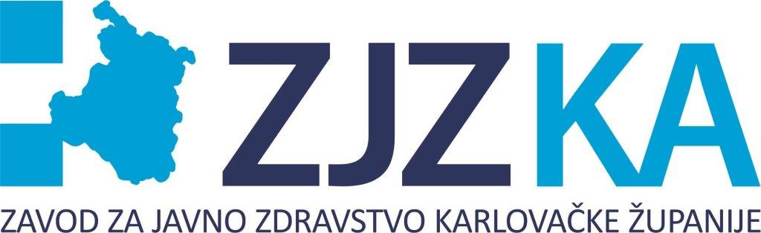
Zavod za javno zdravstvo Karlovačke županije
Broj;
MIKROBIOLOŠKI ODJEL

OBRAZAC DRIVE IN ZA FIZIČKE OSOBE

PODACI O NARUČITELJU

Ime i prezime
Datum rođenja
OIB
MBO
Adresa
E-mail
Kontakt broj (mob/tel)
E-mail za dostavu nalaza
Popunjavaju samo fizičke osobe

PODACI ZA DOSTAVU RAČUNA
( ako se razlikuju od gore navedenih )
Naziv
Adresa
OIB
E-mail

Mjesto i datum: __________________________
Potpis:_________________________

S podacima koje nam ustupate prilikom popunjavanja postupamo povjerljivo i u skladu s pravnim propisima koji uređuju zaštitu osobnih podataka. Vaše podatke upotrebljavamo isključivo u svrhu zaštite privatnosti pacijenta.

